Отчёт по индивидуальному проекту

Часть 1

Габралян Георгий Александрович

Содержание

# 1 Цель работы

Создать свой собственный сайт на Hugo [1] по инсткурции [2]

# 2 Задание

Установить необходимое программное обеспечение.  
Скачать шаблон темы сайта.  
Разместить его на хостинге git.  
Установить параметр для URLs сайта.  
Разместить заготовку сайта на Github pages.

# 3 Выполнение лабораторной работы

Для начала скачаем hugo (рис. 1).

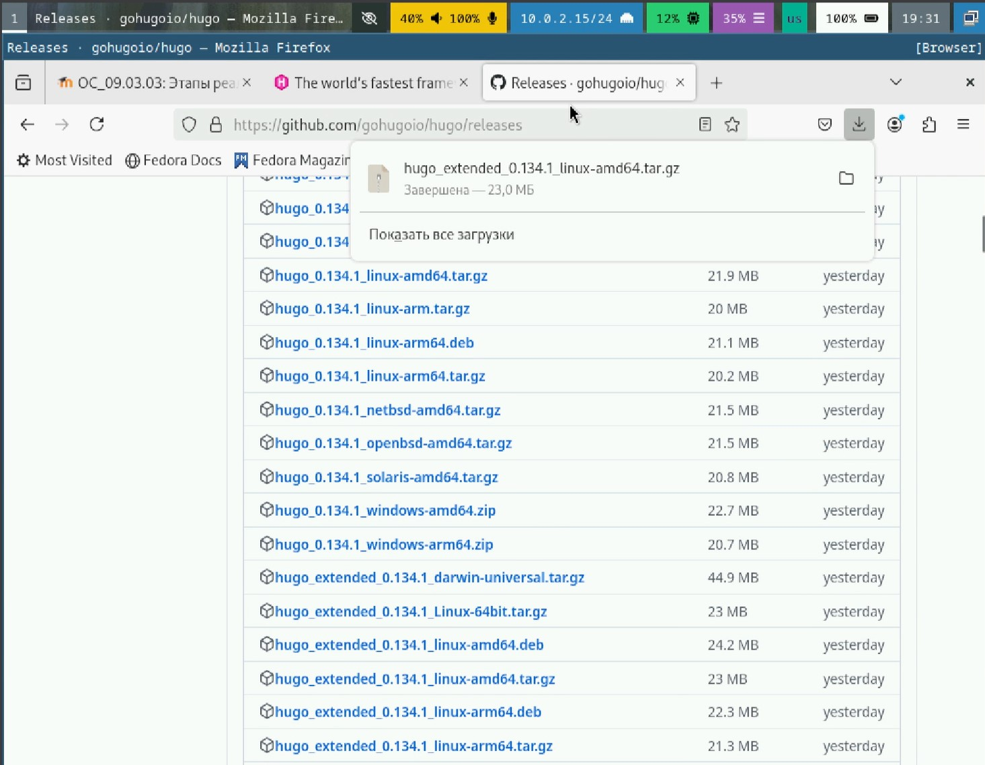

Рис. 1: Скачивание Hugo

Распакуем его и установим, перенеся в /usr/local/bin (рис. 2).

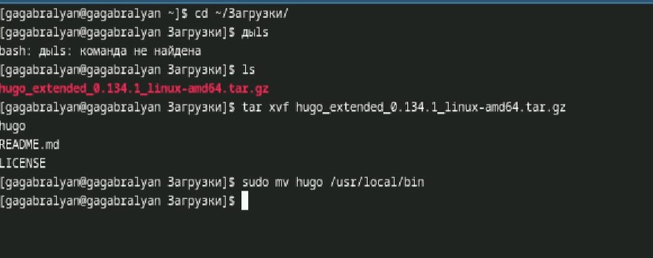

Рис. 2: Установка Hugo

Создадим из предложенного шаблона сайта репозиторий (рис. 3).

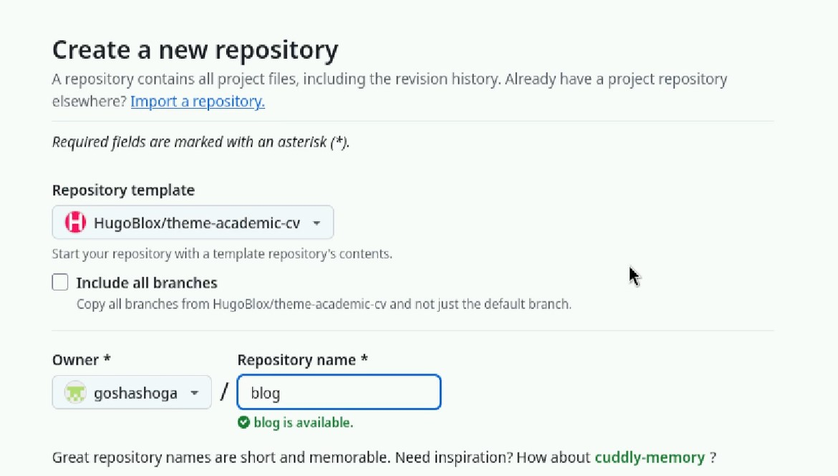

Рис. 3: Создание репозитория

Клонируем репозиторий (рис. 4).

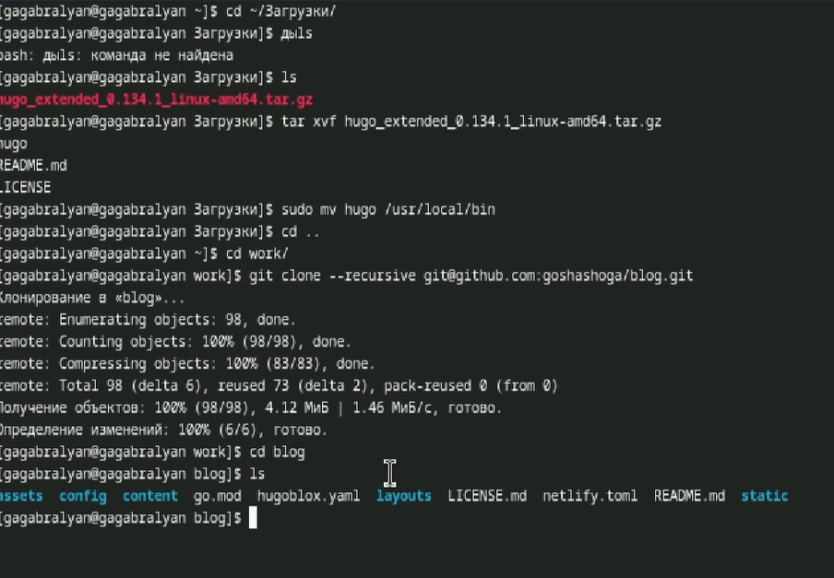

Рис. 4: Клонирование репозитория

Установим Go (он нужен для запуска сайта) (рис. 5).

Установка Go

Рис. 5: Установка Go

Запустим наш сайт командой Hugo server (рис. 6).

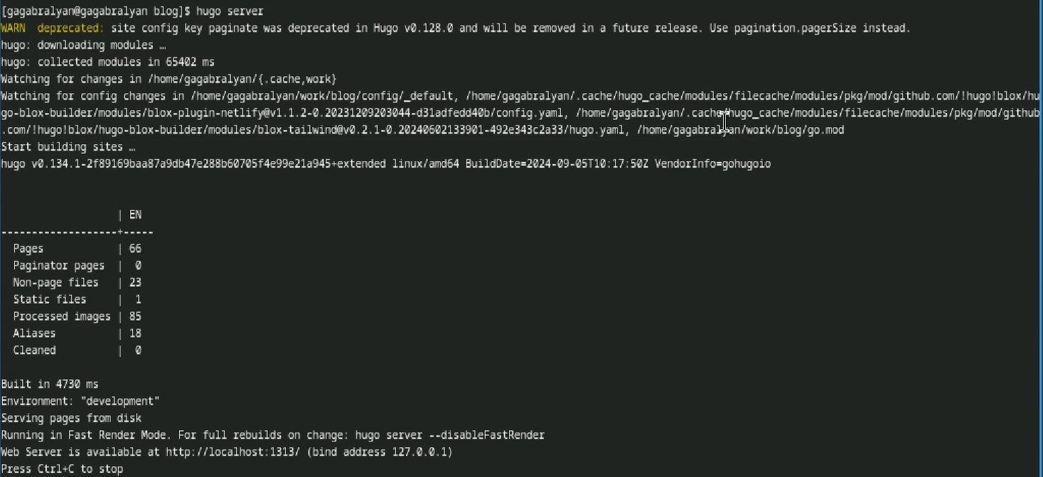

Рис. 6: Запуск сайта

Создадим репозиторий, на котором наш сайт будет хоститься (рис. 7).

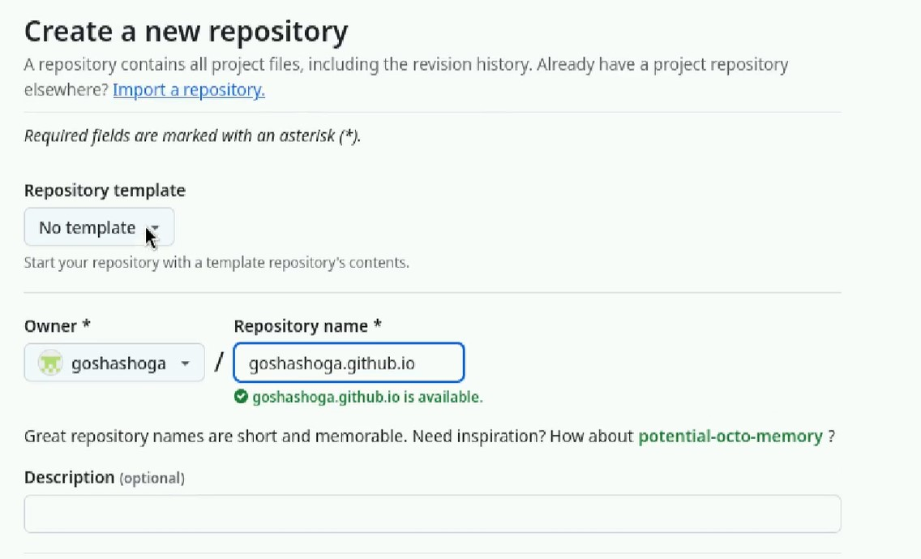

Рис. 7: Создание репозитория

Клонируем только что созданный репозиторий, предварительно удалив папку public в папке blog (рис. 8).

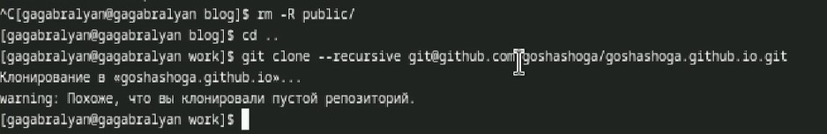

Рис. 8: Клонирование репозитория

Создадим файл README для склонированного репозитория и загрузим изменения (рис. 9).

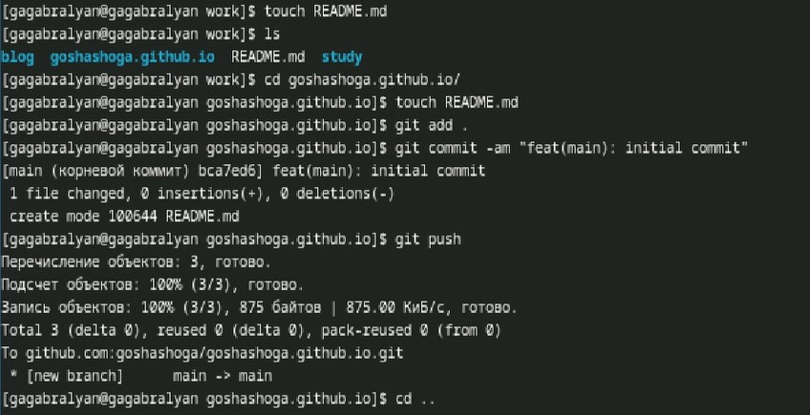

Рис. 9: Создание README и загрузка изменений

Делаем клонированный репозиторий сабмодулем нашего первого репозитория blog (рис. 10).

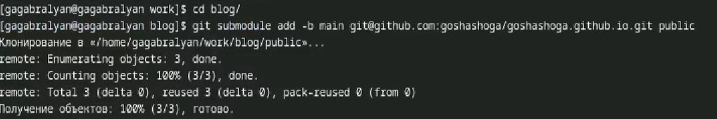

Рис. 10: Настройка сабмодуля

Запустим наш сайт ещё раз, чтобы прогрузить изменения в public (рис. 11).

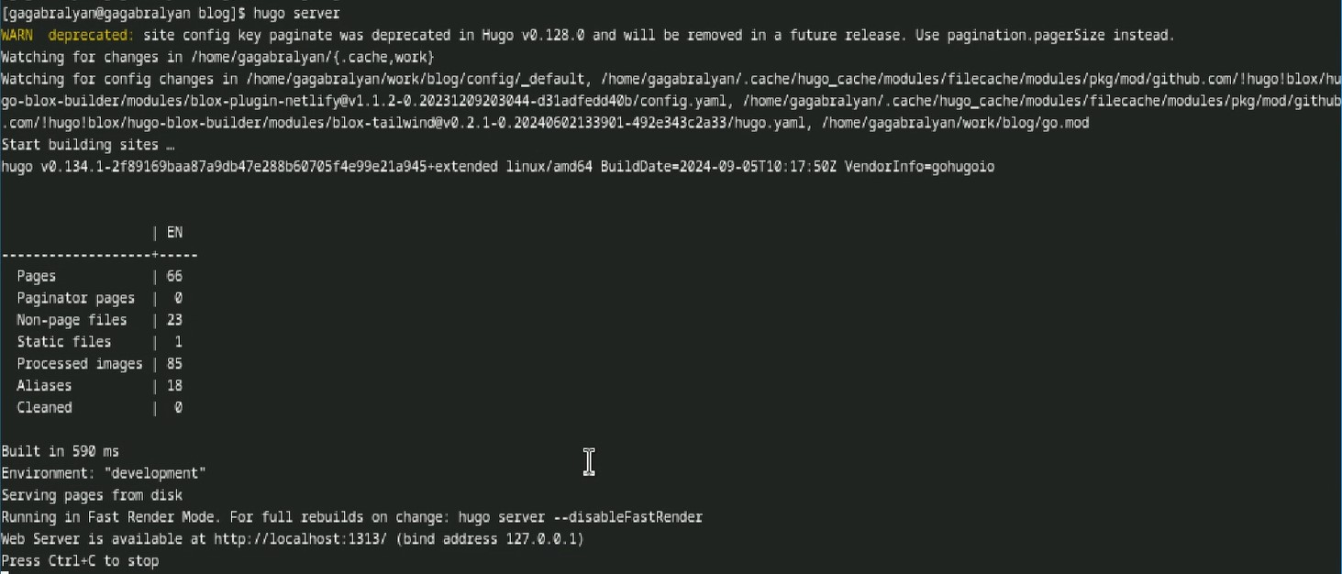

Рис. 11: Запуск сайта

Выложим изменения в public на github (рис. 12).

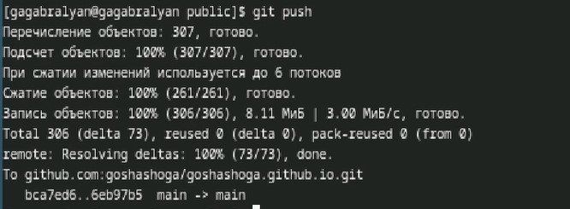

Рис. 12: Загрузка изменений в public

Так теперь выглядит сайт на собственном домене (рис. 13).

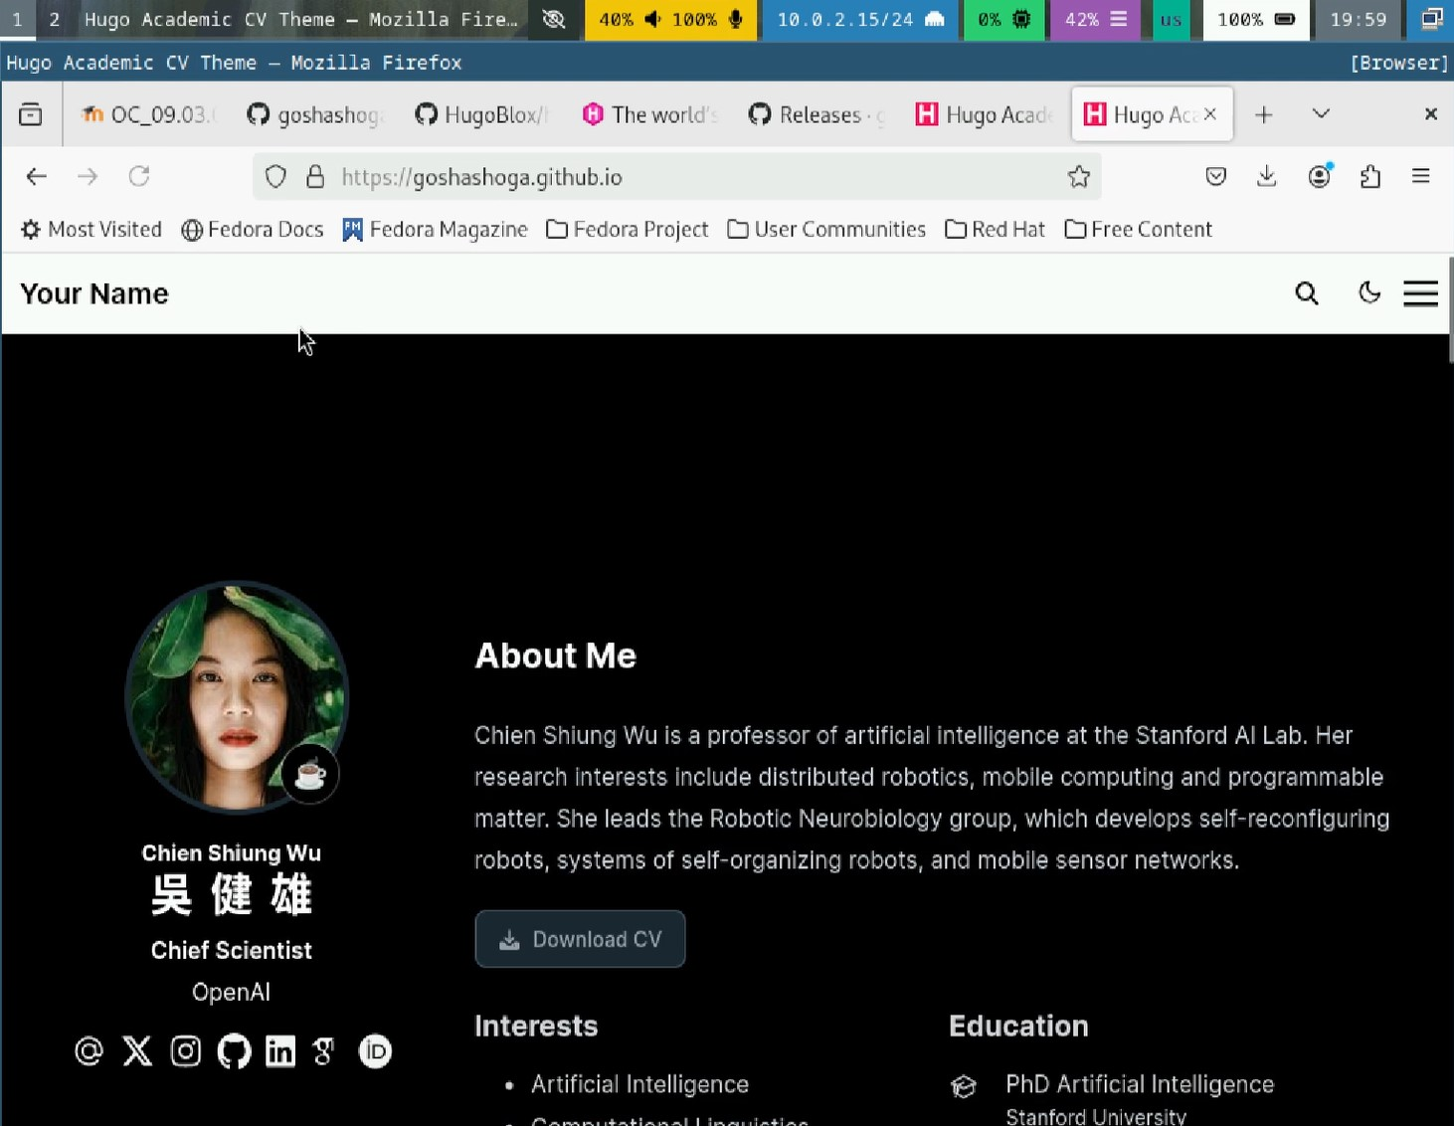

Рис. 13: Внешний вид сайта

# 4 Выводы

В результате выполнения лабораторной работы был создан сайт из шаблона

# Список литературы

1. HugoBlox. [Hugo Academic CV Theme](https://github.com/wowchemy/starter-hugo-academic). github.

2. Kulyabov. [Индивидуальный проект Персональный сайт научного работника](https://esystem.rudn.ru/course/view.php?id=5790#section-12). RUDN.